淡江時報 第 1072 期
人力資源處／職能福利組組長樂意嵐
107學年度新任二級主管介紹
人力資源處／職能福利組組長樂意嵐

學歷：淡江大學管理科學學系碩士

經歷：淡江大學人力資源處管理企劃組專員

期待能有效的運用有限的預算，透過舉辦各類演講、研習會及活動，提供全校教職員工最佳的福利及最溫暖的服務。此外，將研議獎勵制度及相關配套措施，鼓勵行政人員透過持續學習增強職能，提高人力品質。
2018/09/25

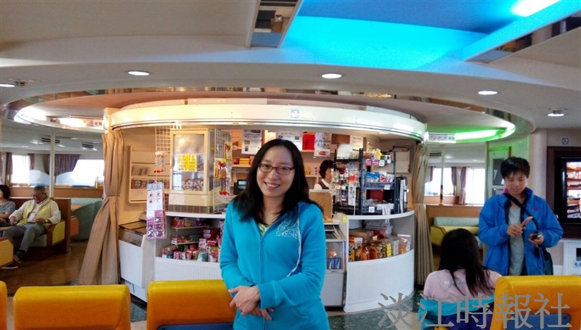
人力資源處／職能福利組組長樂意嵐?
學歷：淡江大學管理科學學系碩士?
經歷：淡江大學人力資源處管理企劃組專員

